三観支部テーマ「主体的・対話的に見方・考え方を働かせる生徒の育成」
※キーワード･･･発問、振り返り、次時の課題

学校組合率三豊中学校
事例１ 第１学年 陸上競技「走り高跳び」  本時の学習「高く跳ぶための空中動作はどのようなものだろう。」 |  | 思・判 改善すべきポイントを見つける。  知・技 正しい動きを知り実践
学習  課程  発問Ⅰ  知識  試技  発問Ⅱ  再考  対話  試技  発問Ⅲ  振り返り | 単  高く跳ぶためにはどうすれば良いだろう。  「高く跳ぶための空中動作はどのようなものでしょうか。」  教科書を見て、動きのポイントを確認する。  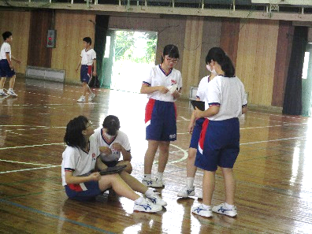  ２人組で交互に跳躍し、お互いの動きをビデオで撮り確認する。  自分の空中動作はどのようになっているだろう？  「上手な人の空中動作はどのようになっているでしょうか。」  上手な人にお手本で跳んでもらい、良い所をみんなで考える。自分の動きと比べることで、自分の良い所と課題を見つける。  再度、ポイントに気をつけて跳躍練習をする。  「空中動作やその直前にはどのようなことに気をつけると良いでしょうか。自分の動きはどのようになっていましたか。」  生徒の振り返りより  動画を撮ると自分がどんな風に跳んでいるかが分かったので、悪いところが分かった。足をしっかり上げる。  足を思いっきり振り上げる。ラスト１歩をしっかり踏み切って、踏み切り足を振り上げる。  少し腰を倒す感じで跳ぶと高い空中動作ができる。踏み切りを大切に、振り上げは力強く、抜き足も高く軽くする。 | 「見方・考え方」を  深めるために  ２人組で動画でお互いの動きを撮り、確認する。  自分の空中動作を映像で見て確認させることで、客観的に自己分析させた。また、お互いの動きにアドバイスをさせた。  振り返り前の発問や映像の内容によって、本時の自己の活動を客観的に振り返らせる。  動きのポイントを確認させ、自分の良かったところと課題を見つけさせた。課題の内容によっては、次時の課題につなげさせる。

